

计算机图形学实验

实验3、实验名称

姓 名：_______________
学 号：_______________
学 院：_______________
专 业：_______________
年 级：_______________

2023年 月 日

目录
Task1：题目名 3
1.（情况一） 3
2.（情况二） 3
Task2: 题目名 3
1.（情况一） 3
2.（情况二） 3

Task1：学习ply文件格式，读入文件内容，将模型显示出来，要求将模型设置为纯色，并显示出来，类似下图效果（颜色不限）；

1.（情况一）
操作流程：
使用 exp03_task1.cpp 读取 lizhenxiout.ply 模型文件并显示小人。程序首先解析 PLY 文件头，读取顶点数和面数，然后依次读取每个顶点的三维坐标以及每个面的顶点索引。由于绘制时采用 GL_TRIANGLES，程序对面数据进行了三角化处理。
为了让模型完整显示在窗口中，程序在读取顶点时统计模型的包围盒范围，计算模型中心和最大尺寸，在绘制时通过平移和缩放把模型调整到合适的显示范围。显示过程中关闭光照，只设置单一颜色，结果是纯色三维模型。

关键代码截图：
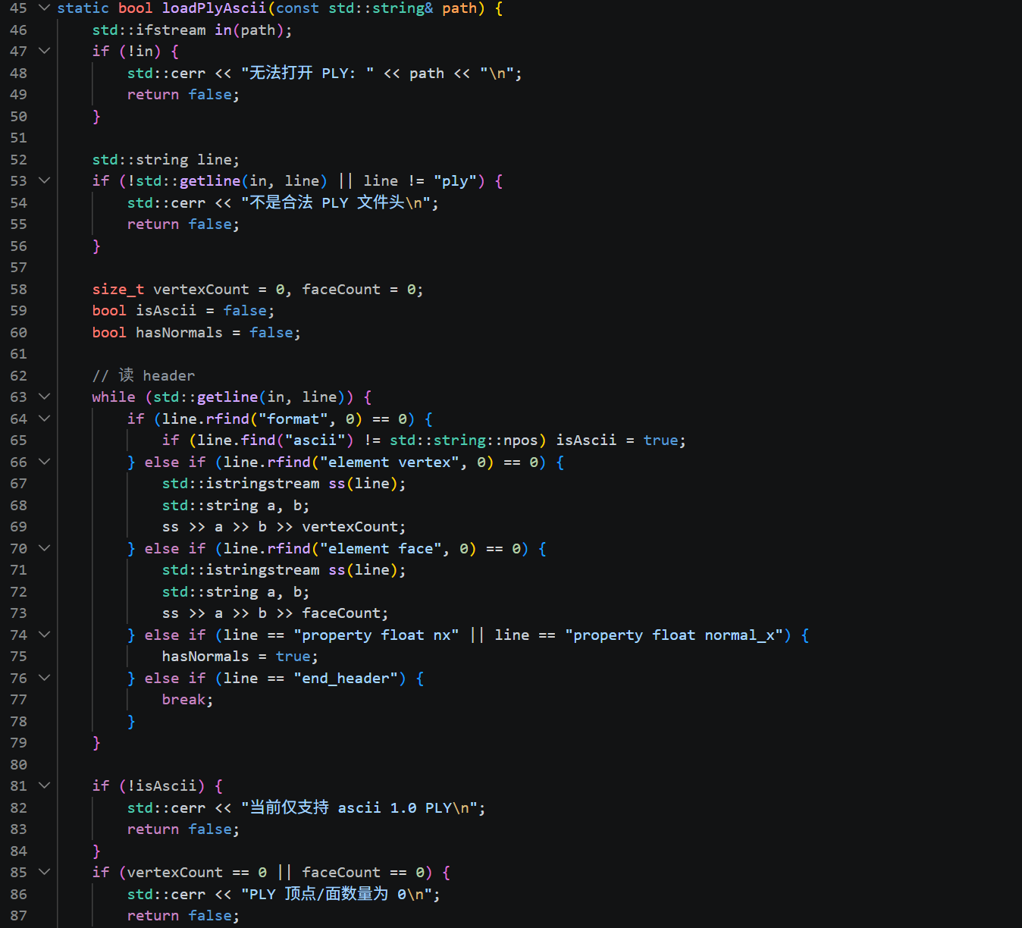
深度
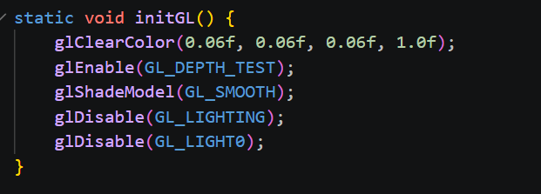
纯色
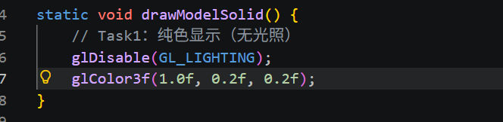
运行结果截图：
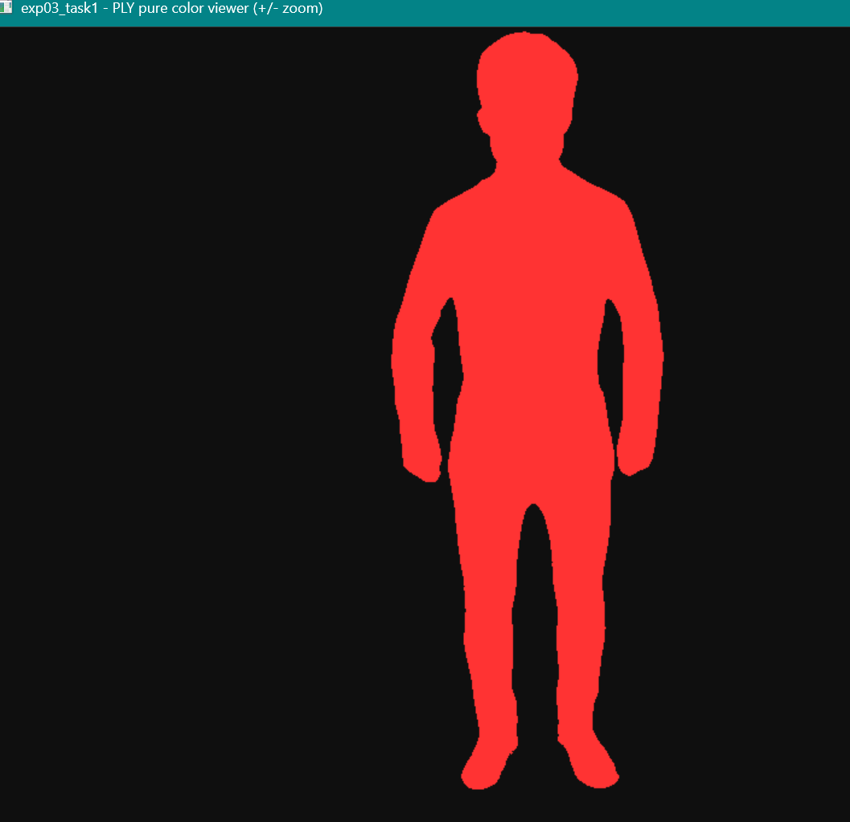

Task2: 附加题设置光照使小人显示出明暗效果，类似下图效果。调整光源位置，使其围绕小人旋转，展示出动画效果。

1.（情况一）
操作流程：
在 Task1 模型读取的基础上加入光照效果。由于该 PLY 文件中包含法向量数据，因此程序在读取顶点坐标的同时，也读取了每个顶点对应的法向量。绘制时先传入法向量，再传入顶点坐标，这样 OpenGL 就能根据法向量与光源方向计算出模型表面的明暗变化。
程序中开启了 GL_LIGHTING 和 GL_LIGHT0，并设置了环境光、漫反射和镜面反射参数，同时设置了模型材质参数。为了实现光源绕模型旋转，程序在 setLightPosition() 中使用三角函数计算光源在圆周上的位置，在 idle() 中不断更新角度，从而使光源围绕小人运动，模型表面的亮暗区域也会随之变化，形成动画效果。
关键代码截图：
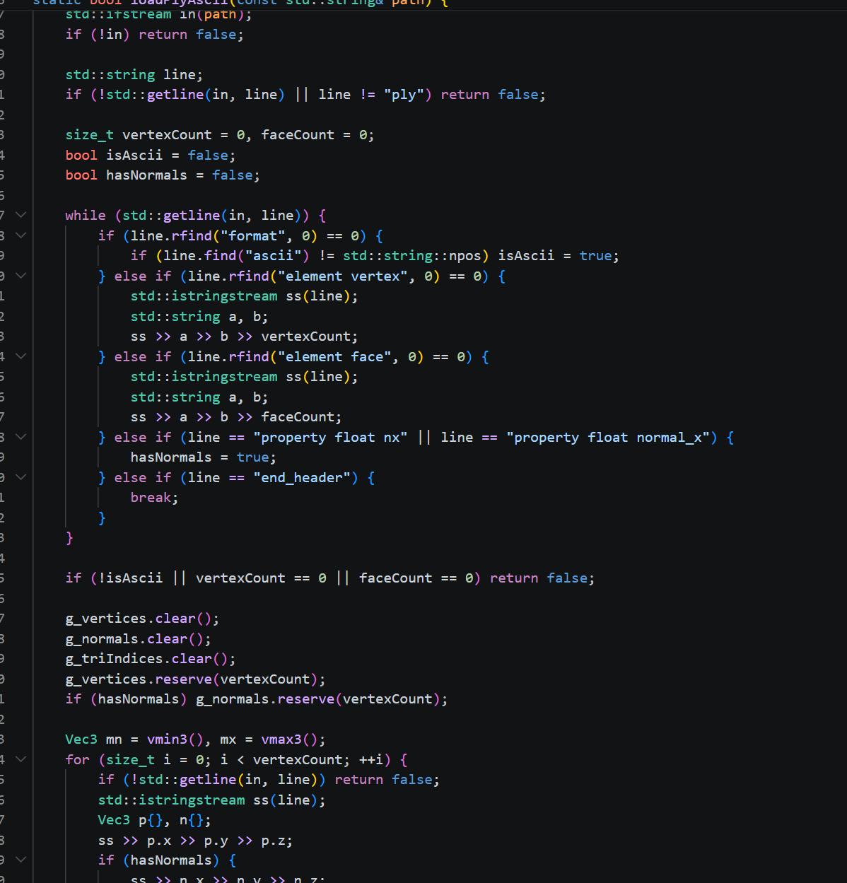
旋转光源位置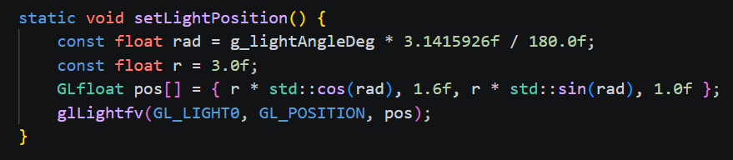
旋转光源动画
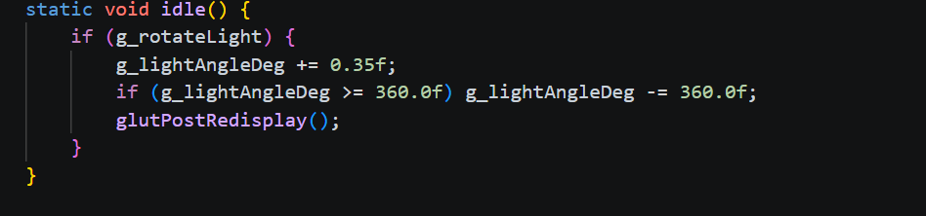
运行结果截图：
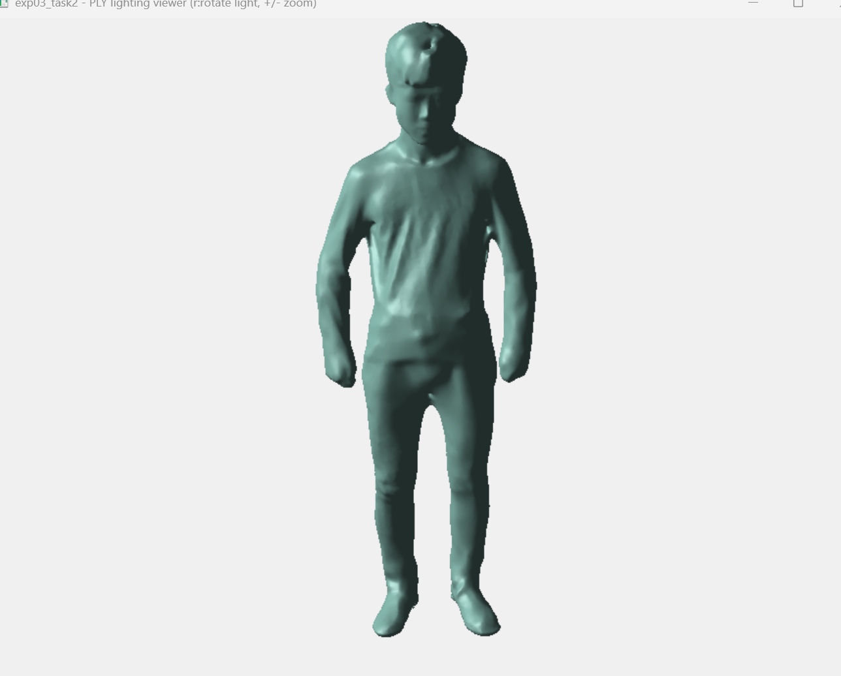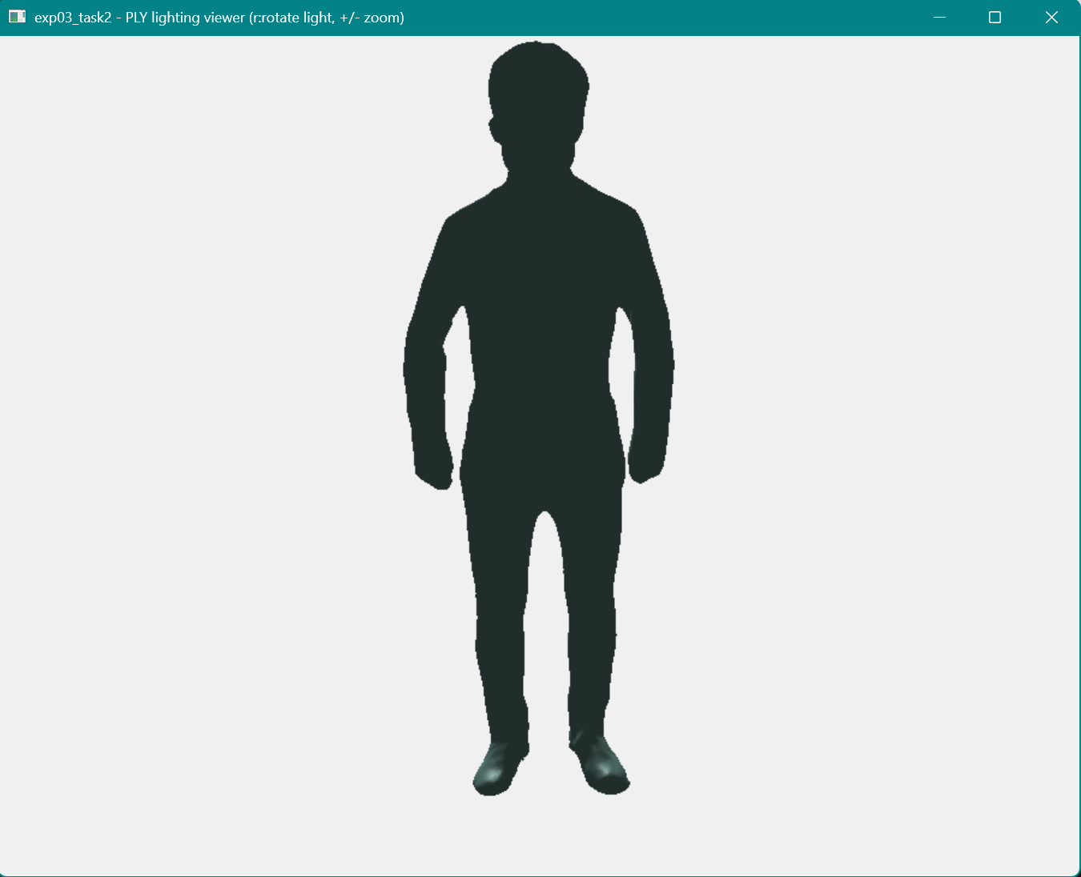

Task3: 附加题对实验2的旋转立方体程序进行修改，实现明暗计算。用键盘实现材质的修改（b为黄铜材质，n为红色塑料材质，m为白色光亮材质，具体参数设置可参考参考书）。用键盘实现光源的修改（o为白色光，p为彩色光）。实现交互式明暗计算（用滑动条来调整光照和材质参数）
操作流程：
程序通过 glutSolidCube() 绘制立方体，并在 idle() 中不断更新旋转角度，使立方体持续旋转。
在 applyMaterialPreset() 中预设了三种材质：黄铜材质、红色塑料材质和白色光亮材质，分别通过键盘 b、n、m 进行切换；在 applyLight() 中设置了白光和彩色光两种模式，通过键盘 o、p 进行切换。
此外，程序在窗口底部绘制了四个滑动条，用于调整环境光强度、漫反射光强度、材质漫反射强度和高光系数。拖动滑动条后，相关参数会实时更新，从而可以直接观察不同参数对立方体明暗效果的影响。
关键代码截图：
材质
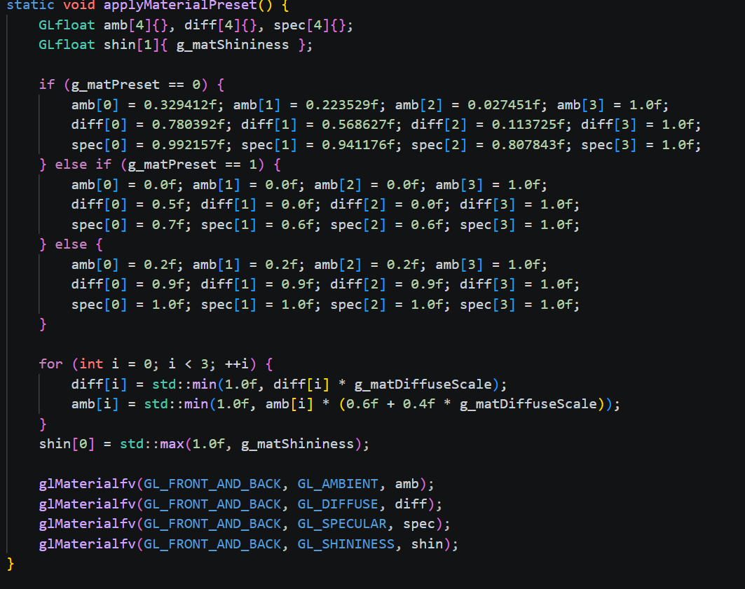
白光彩光
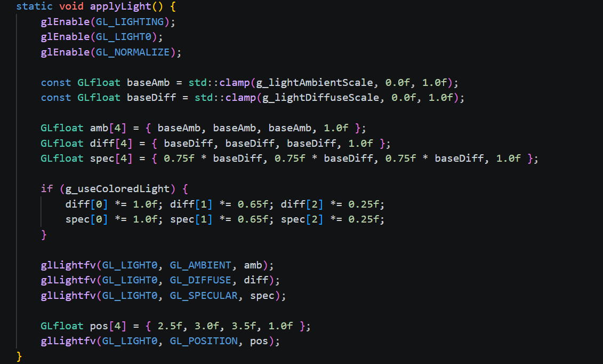
滑动条参数
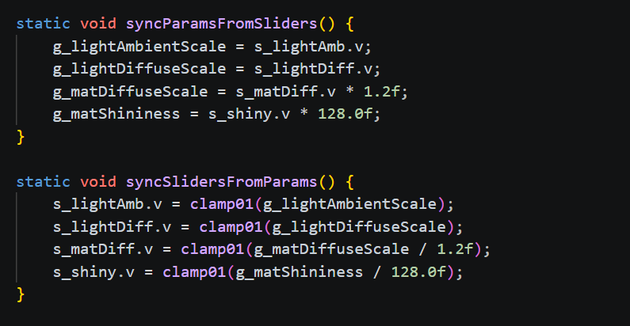
运行结果截图：
切换光源材质亮度
